Schnecks aux streusels avec des myrtilles sauvages
………………………………………………………………………….
Pour 1 presse de petits pains (30 pièces)
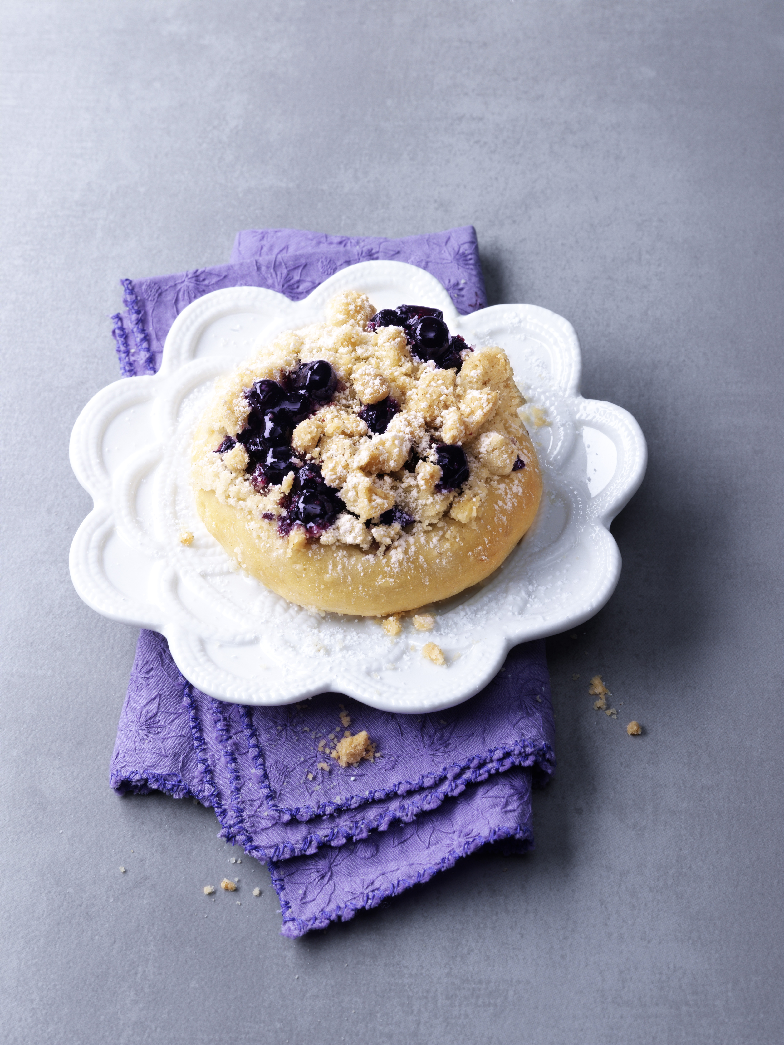
Pour la pâte à levure:
0,975 kg de farine de blé
0,350 kg de lait entier
0,275 kg de beurre
0,270 kg de sucre
0,140 kg d’œufs entiers
0,080 kg de levure de boulanger
0,020 kg de sel
0,010 kg de zestes de citron

Pour les streusels:
0,150 kg de beurre
0,150 kg de sucre
0,010 kg de sel
0,005 kg d’arôme de vanille
0,005 kg de zestes de citron
0,010 kg de cannelle
0,270 kg de farine de blé

De plus:
0,450 kg de myrtilles sauvages du Canada

Préparation:
- Pour la pâte levée, malaxer tous les ingrédients et confectionner une pâte homogène. Couvrir la pâte et la laisser reposer pendant 20 minutes.
- Pour les streusels, travailler le beurre, le sucre, le sel, l’arôme de vanille, les zestes de citron et la cannelle jusqu’à l’obtention d’une structure lisse. Y ajouter peu à peu la farine de blé en continuant a travailler la pâte jusqu`à ce qu’elle ait la consistance idéale pour les streusels.
- Passer la pâte levée dans la presse à petits pains et après un instant de repos, aplatir les pâtons jusqu’à ce qu’ils aient la forme de petites assiettes de 10 cm de diamètre. Les placer sur une plaque à four.
- Répartir équitablement les myrtilles et les streusels sur les pâtons.
- Lorsque la pâte est à moitié remontée, enfourner et cuire tout d’abord avec le tirage fermé. Ouvrir le tirage au bout de 15 minutes.

Temps de pétrissage: 4 minutes lentement et 4 minutes rapidement.
Temps de repos pour la pâte: en tout 40 minutes.
Température de cuisson: env. 210 °C tombant à 190 °C (four à étages)
Temps de cuisson: env. 25 minutes

